I. E. Pedacito de Cielo, La Tebaida, Quindío
Simulacro Matemáticas Saber ICFES
Probabilidad y Estadística - Porcentajes

.
- Escenario
Una aplicación móvil realizó el estudio a un grupo de sus 25000 usuarios sobre la preferencia de su equipo favorito para ganar la Copa América. Para esto escogió al azar a 110 usuarios y les preguntó sobre su equipo favorito para ganar dicha competición. Los resultados se muestran en la gráfica.
- 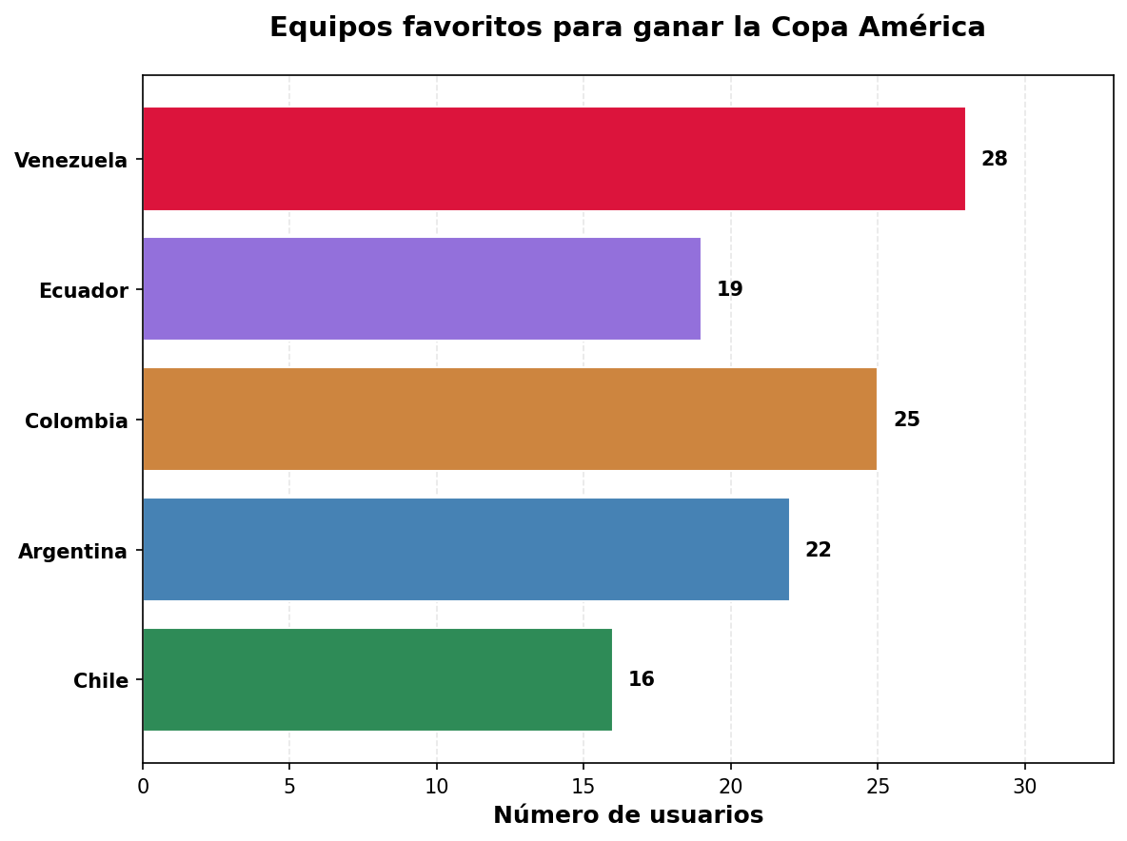
- De acuerdo con los datos obtenidos en el estudio, es correcto afirmar que
  - alrededor de 19 de cada 110 usuarios del aplicación móvil da por favorito al Ecuador.
  - alrededor de 25 de cada 25000 usuarios del aplicación móvil da por favorito al Colombia.
  - alrededor de 16 de cada 110 usuarios del aplicación móvil da por favorito al Chile.
  - ninguno de los 25000 usuarios del aplicación móvil da por favorito al Uruguay.
- Solución
Para resolver este problema, necesitamos interpretar correctamente los datos del gráfico de barras y entender la diferencia entre muestra y población total.

Paso 1: Identificar los datos conocidos
  - Una aplicación móvil tiene un total de 25000 usuarios.
  - Se realizó un(a) estudio a una muestra de 110 usuarios seleccionados al azar.
  - Según el gráfico, 16 usuarios de la muestra prefieren al Chile.

Paso 2: Interpretar correctamente las proporciones
- Los datos del gráfico representan únicamente la muestra de 110 usuarios, no la población total de 25000 usuarios.

Paso 3: Analizar cada opción
- Opción correcta: “alrededor de 16 de cada 110 usuarios del aplicación móvil da por favorito al Chile.” Esta opción es correcta porque interpreta adecuadamente que 16 de cada 110 usuarios de la muestra prefieren al Chile. Esto representa una proporción del 14.5% en la muestra.
- Análisis de distractores mejorados:
  - Distractores con fracciones reducidas: Opciones como “8 de cada 55” son matemáticamente equivalentes a la respuesta correcta (16 de cada 110), pero pueden confundir a estudiantes que no reconocen la equivalencia de fracciones. Aunque matemáticamente correctas, estas opciones son más sutiles y desafiantes.
  - Distractores de confusión muestra-población: Las opciones que mencionan proporciones sobre la población total de 25000 usuarios son incorrectas, ya que el estudio solo se realizó a 110 personas.
  - Distractores de equipos incorrectos: Las opciones que usan datos de otros equipos de la muestra malinterpretan cuál es el equipo de referencia en la pregunta.
  - Distractores de generalización indebida: Las opciones que afirman que “ninguno” prefiere cierto equipo son incorrectas porque no podemos hacer esa generalización a partir de una muestra limitada.
  - Distractores de confusión conceptual: Las opciones que confunden el tamaño de la muestra con las preferencias totales malinterpretan fundamentalmente los datos.

Paso 4: Verificación matemática
- En la muestra de 110 usuarios:
  - Chile: 16 usuarios (14.5%)
  - Argentina: 22 usuarios (20%)
  - Colombia: 25 usuarios (22.7%)
  - Ecuador: 19 usuarios (17.3%)
  - Venezuela: 28 usuarios (25.5%)
- Total: 110 usuarios = 110 usuarios (correcto)

Paso 5: Verificación de equivalencia de fracciones (para distractores desafiantes)
- Es importante reconocer que las fracciones pueden expresarse de diferentes formas equivalentes:
  - Fracción original: 16 de cada 110 = 16/110
  - Fracción reducida: 8 de cada 55 = 8/55
- Verificación matemática de equivalencia: 16/110 = 0.1455 8/55 = 0.1455
- Ambas fracciones son matemáticamente equivalentes, pero la fracción reducida puede ser más difícil de reconocer como correcta, lo que aumenta el desafío del problema.

Conclusión
- La respuesta correcta interpreta adecuadamente que los datos del gráfico se refieren a la muestra de 110 usuarios, no a la población total. Los distractores mejorados incluyen opciones con fracciones equivalentes que requieren mayor análisis matemático para ser identificadas correctamente.
  - Falso
  - Falso
  - Verdadero
  - Falso
- Escenario
Una plataforma de streaming realizó la encuesta a un grupo de sus 60000 miembros sobre la preferencia de su equipo favorito para ganar la Liga Europa. Para esto escogió al azar a 110 miembros y les preguntó sobre su equipo favorito para ganar dicha competición. Los resultados se muestran en la gráfica.
- 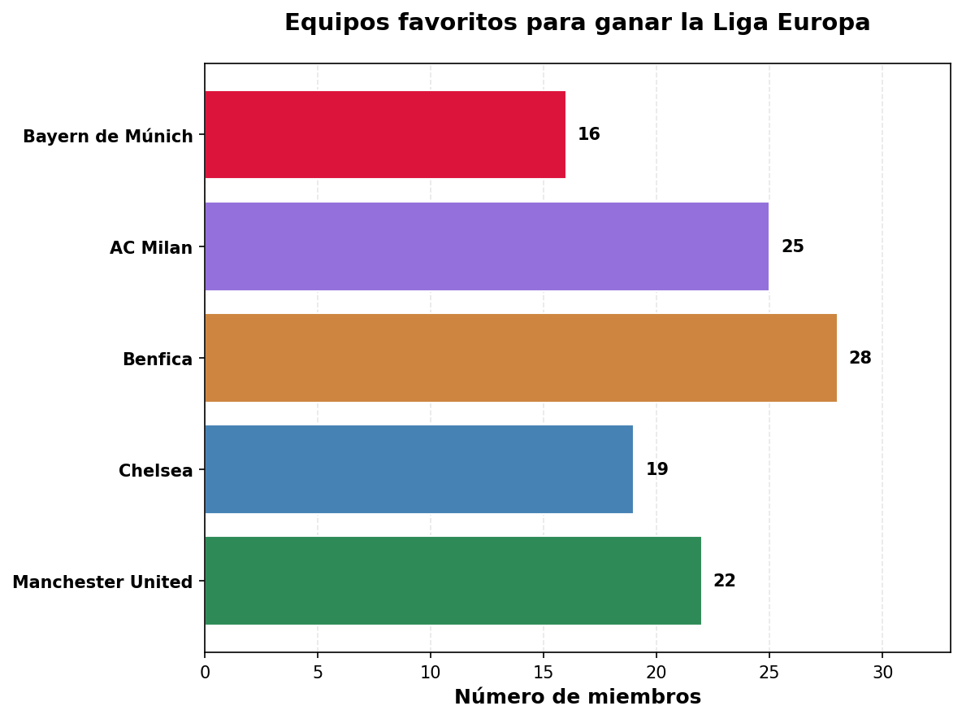
- De acuerdo con los datos obtenidos en la encuesta, es correcto afirmar que
  - alrededor de 19 de cada 60000 miembros del plataforma de streaming da por favorito al Chelsea.
  - alrededor de 16 de cada 110 miembros del plataforma de streaming da por favorito al Bayern de Múnich.
  - alrededor de 28 de cada 110 miembros del plataforma de streaming da por favorito al Benfica.
  - alrededor de 22 de cada 110 miembros del plataforma de streaming da por favorito al Manchester United.
- Solución
Para resolver este problema, necesitamos interpretar correctamente los datos del gráfico de barras y entender la diferencia entre muestra y población total.

Paso 1: Identificar los datos conocidos
  - Una plataforma de streaming tiene un total de 60000 miembros.
  - Se realizó un(a) encuesta a una muestra de 110 miembros seleccionados al azar.
  - Según el gráfico, 16 miembros de la muestra prefieren al Bayern de Múnich.

Paso 2: Interpretar correctamente las proporciones
- Los datos del gráfico representan únicamente la muestra de 110 miembros, no la población total de 60000 miembros.

Paso 3: Analizar cada opción
- Opción correcta: “alrededor de 16 de cada 110 miembros del plataforma de streaming da por favorito al Bayern de Múnich.” Esta opción es correcta porque interpreta adecuadamente que 16 de cada 110 miembros de la muestra prefieren al Bayern de Múnich. Esto representa una proporción del 14.5% en la muestra.
- Análisis de distractores mejorados:
  - Distractores con fracciones reducidas: Opciones como “8 de cada 55” son matemáticamente equivalentes a la respuesta correcta (16 de cada 110), pero pueden confundir a estudiantes que no reconocen la equivalencia de fracciones. Aunque matemáticamente correctas, estas opciones son más sutiles y desafiantes.
  - Distractores de confusión muestra-población: Las opciones que mencionan proporciones sobre la población total de 60000 miembros son incorrectas, ya que la encuesta solo se realizó a 110 personas.
  - Distractores de equipos incorrectos: Las opciones que usan datos de otros equipos de la muestra malinterpretan cuál es el equipo de referencia en la pregunta.
  - Distractores de generalización indebida: Las opciones que afirman que “ninguno” prefiere cierto equipo son incorrectas porque no podemos hacer esa generalización a partir de una muestra limitada.
  - Distractores de confusión conceptual: Las opciones que confunden el tamaño de la muestra con las preferencias totales malinterpretan fundamentalmente los datos.

Paso 4: Verificación matemática
- En la muestra de 110 miembros:
  - Manchester United: 22 miembros (20%)
  - Chelsea: 19 miembros (17.3%)
  - Benfica: 28 miembros (25.5%)
  - AC Milan: 25 miembros (22.7%)
  - Bayern de Múnich: 16 miembros (14.5%)
- Total: 110 miembros = 110 miembros (correcto)

Paso 5: Verificación de equivalencia de fracciones (para distractores desafiantes)
- Es importante reconocer que las fracciones pueden expresarse de diferentes formas equivalentes:
  - Fracción original: 16 de cada 110 = 16/110
  - Fracción reducida: 8 de cada 55 = 8/55
- Verificación matemática de equivalencia: 16/110 = 0.1455 8/55 = 0.1455
- Ambas fracciones son matemáticamente equivalentes, pero la fracción reducida puede ser más difícil de reconocer como correcta, lo que aumenta el desafío del problema.

Conclusión
- La respuesta correcta interpreta adecuadamente que los datos del gráfico se refieren a la muestra de 110 miembros, no a la población total. Los distractores mejorados incluyen opciones con fracciones equivalentes que requieren mayor análisis matemático para ser identificadas correctamente.
  - Falso
  - Verdadero
  - Falso
  - Falso
- Escenario
Una revista deportiva realizó el estudio a un grupo de sus 30000 seguidores sobre la preferencia de su equipo favorito para ganar la Copa América. Para esto escogió al azar a 130 seguidores y les preguntó sobre su equipo favorito para ganar dicha competición. Los resultados se muestran en la gráfica.
- 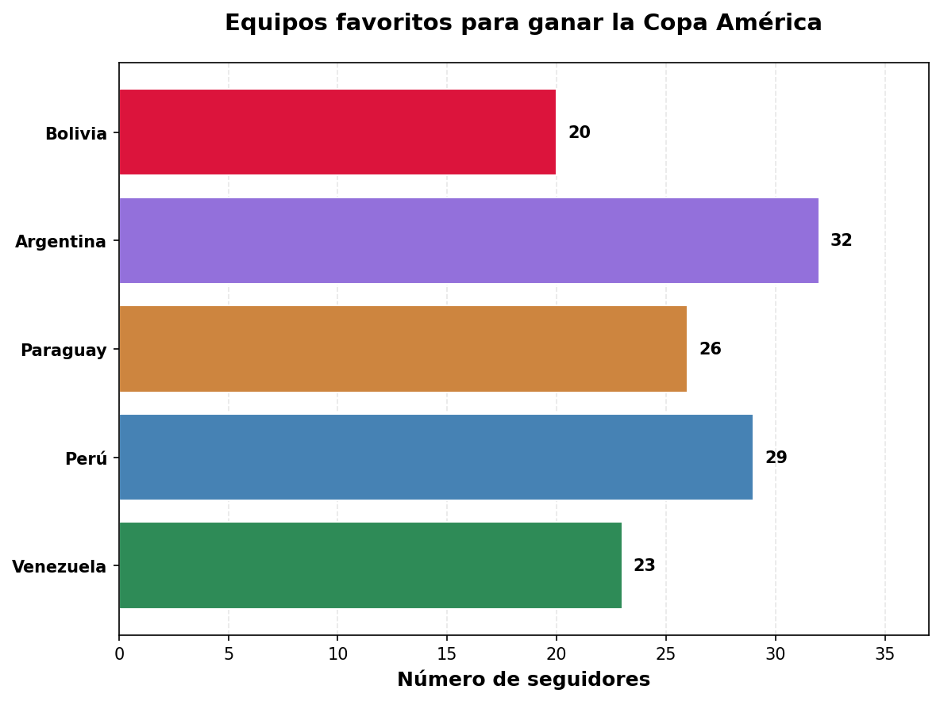
- De acuerdo con los datos obtenidos en el estudio, es correcto afirmar que
  - alrededor de 23 de cada 30000 seguidores del revista deportiva da por favorito al Venezuela.
  - alrededor de 20 de cada 130 seguidores del revista deportiva da por favorito al Bolivia.
  - alrededor de 26 de cada 130 seguidores del revista deportiva da por favorito al Paraguay.
  - alrededor de 32 de cada 30000 seguidores del revista deportiva da por favorito al Argentina.
- Solución
Para resolver este problema, necesitamos interpretar correctamente los datos del gráfico de barras y entender la diferencia entre muestra y población total.

Paso 1: Identificar los datos conocidos
  - Una revista deportiva tiene un total de 30000 seguidores.
  - Se realizó un(a) estudio a una muestra de 130 seguidores seleccionados al azar.
  - Según el gráfico, 26 seguidores de la muestra prefieren al Paraguay.

Paso 2: Interpretar correctamente las proporciones
- Los datos del gráfico representan únicamente la muestra de 130 seguidores, no la población total de 30000 seguidores.

Paso 3: Analizar cada opción
- Opción correcta: “alrededor de 26 de cada 130 seguidores del revista deportiva da por favorito al Paraguay.” Esta opción es correcta porque interpreta adecuadamente que 26 de cada 130 seguidores de la muestra prefieren al Paraguay. Esto representa una proporción del 20% en la muestra.
- Análisis de distractores mejorados:
  - Distractores con fracciones reducidas: Opciones como “1 de cada 5” son matemáticamente equivalentes a la respuesta correcta (26 de cada 130), pero pueden confundir a estudiantes que no reconocen la equivalencia de fracciones. Aunque matemáticamente correctas, estas opciones son más sutiles y desafiantes.
  - Distractores de confusión muestra-población: Las opciones que mencionan proporciones sobre la población total de 30000 seguidores son incorrectas, ya que el estudio solo se realizó a 130 personas.
  - Distractores de equipos incorrectos: Las opciones que usan datos de otros equipos de la muestra malinterpretan cuál es el equipo de referencia en la pregunta.
  - Distractores de generalización indebida: Las opciones que afirman que “ninguno” prefiere cierto equipo son incorrectas porque no podemos hacer esa generalización a partir de una muestra limitada.
  - Distractores de confusión conceptual: Las opciones que confunden el tamaño de la muestra con las preferencias totales malinterpretan fundamentalmente los datos.

Paso 4: Verificación matemática
- En la muestra de 130 seguidores:
  - Venezuela: 23 seguidores (17.7%)
  - Perú: 29 seguidores (22.3%)
  - Paraguay: 26 seguidores (20%)
  - Argentina: 32 seguidores (24.6%)
  - Bolivia: 20 seguidores (15.4%)
- Total: 130 seguidores = 130 seguidores (correcto)

Paso 5: Verificación de equivalencia de fracciones (para distractores desafiantes)
- Es importante reconocer que las fracciones pueden expresarse de diferentes formas equivalentes:
  - Fracción original: 26 de cada 130 = 26/130
  - Fracción reducida: 1 de cada 5 = 1/5
- Verificación matemática de equivalencia: 26/130 = 0.2 1/5 = 0.2
- Ambas fracciones son matemáticamente equivalentes, pero la fracción reducida puede ser más difícil de reconocer como correcta, lo que aumenta el desafío del problema.

Conclusión
- La respuesta correcta interpreta adecuadamente que los datos del gráfico se refieren a la muestra de 130 seguidores, no a la población total. Los distractores mejorados incluyen opciones con fracciones equivalentes que requieren mayor análisis matemático para ser identificadas correctamente.
  - Falso
  - Falso
  - Verdadero
  - Falso
- Escenario
Una aplicación móvil realizó la encuesta a un grupo de sus 100000 suscriptores sobre la preferencia de su equipo favorito para ganar la Copa Libertadores. Para esto escogió al azar a 100 suscriptores y les preguntó sobre su equipo favorito para ganar dicha competición. Los resultados se muestran en la gráfica.
- 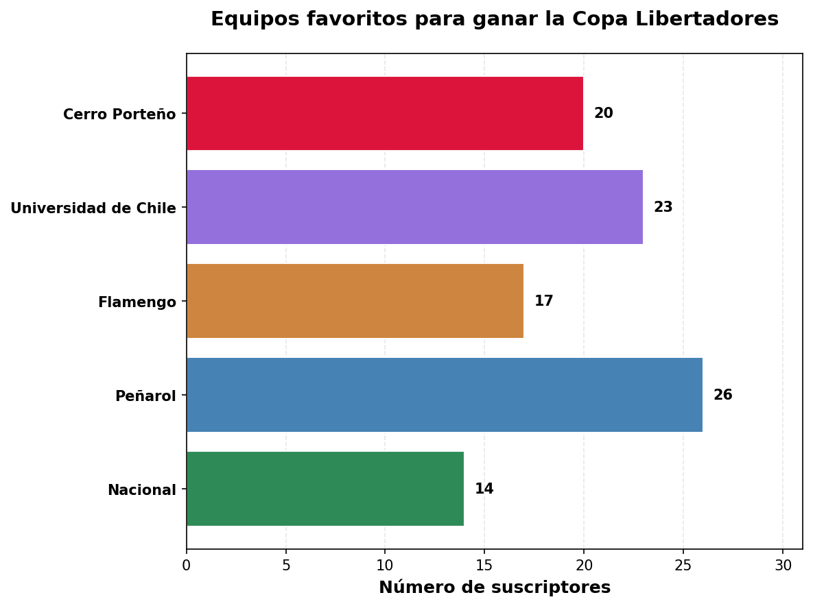
- De acuerdo con los datos obtenidos en la encuesta, es correcto afirmar que
  - alrededor de 7 de cada 50 suscriptores del aplicación móvil da por favorito al Nacional.
  - alrededor de 20 de cada 100 suscriptores del aplicación móvil da por favorito al Cerro Porteño.
  - alrededor de 23 de cada 100 suscriptores del aplicación móvil da por favorito al Universidad de Chile.
  - sólo 100 de los 100000 suscriptores del aplicación móvil tienen preferencia por un equipo para ganar la Copa Libertadores.
- Solución
Para resolver este problema, necesitamos interpretar correctamente los datos del gráfico de barras y entender la diferencia entre muestra y población total.

Paso 1: Identificar los datos conocidos
  - Una aplicación móvil tiene un total de 100000 suscriptores.
  - Se realizó un(a) encuesta a una muestra de 100 suscriptores seleccionados al azar.
  - Según el gráfico, 23 suscriptores de la muestra prefieren al Universidad de Chile.

Paso 2: Interpretar correctamente las proporciones
- Los datos del gráfico representan únicamente la muestra de 100 suscriptores, no la población total de 100000 suscriptores.

Paso 3: Analizar cada opción
- Opción correcta: “alrededor de 23 de cada 100 suscriptores del aplicación móvil da por favorito al Universidad de Chile.” Esta opción es correcta porque interpreta adecuadamente que 23 de cada 100 suscriptores de la muestra prefieren al Universidad de Chile. Esto representa una proporción del 23% en la muestra.
- Análisis de distractores mejorados:
  - Distractores con fracciones reducidas: Opciones como “23 de cada 100” son matemáticamente equivalentes a la respuesta correcta (23 de cada 100), pero pueden confundir a estudiantes que no reconocen la equivalencia de fracciones. Aunque matemáticamente correctas, estas opciones son más sutiles y desafiantes.
  - Distractores de confusión muestra-población: Las opciones que mencionan proporciones sobre la población total de 100000 suscriptores son incorrectas, ya que la encuesta solo se realizó a 100 personas.
  - Distractores de equipos incorrectos: Las opciones que usan datos de otros equipos de la muestra malinterpretan cuál es el equipo de referencia en la pregunta.
  - Distractores de generalización indebida: Las opciones que afirman que “ninguno” prefiere cierto equipo son incorrectas porque no podemos hacer esa generalización a partir de una muestra limitada.
  - Distractores de confusión conceptual: Las opciones que confunden el tamaño de la muestra con las preferencias totales malinterpretan fundamentalmente los datos.

Paso 4: Verificación matemática
- En la muestra de 100 suscriptores:
  - Nacional: 14 suscriptores (14%)
  - Peñarol: 26 suscriptores (26%)
  - Flamengo: 17 suscriptores (17%)
  - Universidad de Chile: 23 suscriptores (23%)
  - Cerro Porteño: 20 suscriptores (20%)
- Total: 100 suscriptores = 100 suscriptores (correcto)

Paso 5: Verificación de equivalencia de fracciones (para distractores desafiantes)
- Es importante reconocer que las fracciones pueden expresarse de diferentes formas equivalentes:
  - Fracción original: 23 de cada 100 = 23/100
  - Fracción reducida: 23 de cada 100 = 23/100
- Verificación matemática de equivalencia: 23/100 = 0.23 23/100 = 0.23
- Ambas fracciones son matemáticamente equivalentes, pero la fracción reducida puede ser más difícil de reconocer como correcta, lo que aumenta el desafío del problema.

Conclusión
- La respuesta correcta interpreta adecuadamente que los datos del gráfico se refieren a la muestra de 100 suscriptores, no a la población total. Los distractores mejorados incluyen opciones con fracciones equivalentes que requieren mayor análisis matemático para ser identificadas correctamente.
  - Falso
  - Falso
  - Verdadero
  - Falso
- Escenario
Un canal de deportes realizó la consulta a un grupo de sus 81000 usuarios sobre la preferencia de su equipo favorito para ganar la Copa América. Para esto escogió al azar a 80 usuarios y les preguntó sobre su equipo favorito para ganar dicha competición. Los resultados se muestran en la gráfica.
- 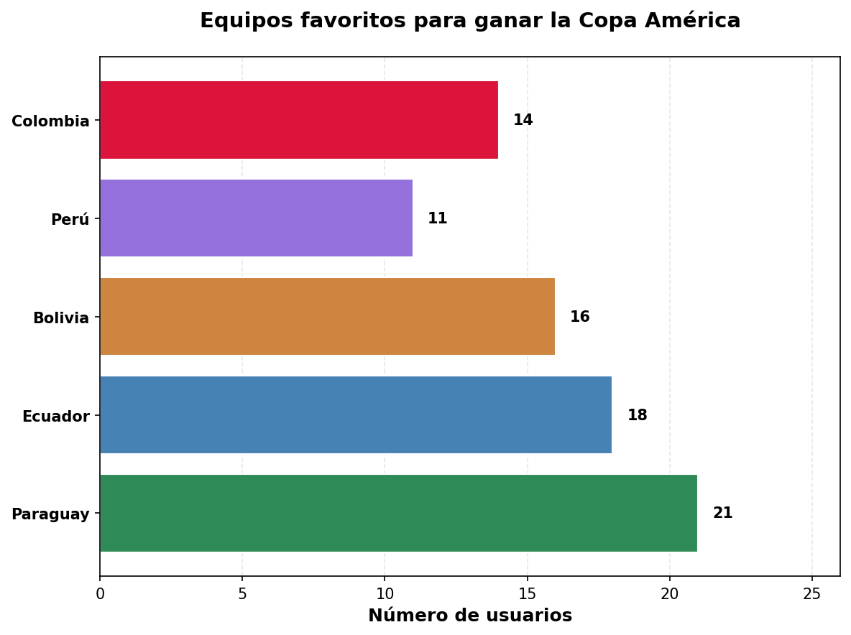
- De acuerdo con los datos obtenidos en la consulta, es correcto afirmar que
  - alrededor de 11 de cada 80 usuarios del canal de deportes da por favorito al Perú.
  - alrededor de 18 de cada 80 usuarios del canal de deportes da por favorito al Ecuador.
  - ninguno de los 81000 usuarios del canal de deportes da por favorito al Venezuela.
  - alrededor de 16 de cada 81000 usuarios del canal de deportes da por favorito al Bolivia.
- Solución
Para resolver este problema, necesitamos interpretar correctamente los datos del gráfico de barras y entender la diferencia entre muestra y población total.

Paso 1: Identificar los datos conocidos
  - Un canal de deportes tiene un total de 81000 usuarios.
  - Se realizó un(a) consulta a una muestra de 80 usuarios seleccionados al azar.
  - Según el gráfico, 18 usuarios de la muestra prefieren al Ecuador.

Paso 2: Interpretar correctamente las proporciones
- Los datos del gráfico representan únicamente la muestra de 80 usuarios, no la población total de 81000 usuarios.

Paso 3: Analizar cada opción
- Opción correcta: “alrededor de 18 de cada 80 usuarios del canal de deportes da por favorito al Ecuador.” Esta opción es correcta porque interpreta adecuadamente que 18 de cada 80 usuarios de la muestra prefieren al Ecuador. Esto representa una proporción del 22.5% en la muestra.
- Análisis de distractores mejorados:
  - Distractores con fracciones reducidas: Opciones como “9 de cada 40” son matemáticamente equivalentes a la respuesta correcta (18 de cada 80), pero pueden confundir a estudiantes que no reconocen la equivalencia de fracciones. Aunque matemáticamente correctas, estas opciones son más sutiles y desafiantes.
  - Distractores de confusión muestra-población: Las opciones que mencionan proporciones sobre la población total de 81000 usuarios son incorrectas, ya que la consulta solo se realizó a 80 personas.
  - Distractores de equipos incorrectos: Las opciones que usan datos de otros equipos de la muestra malinterpretan cuál es el equipo de referencia en la pregunta.
  - Distractores de generalización indebida: Las opciones que afirman que “ninguno” prefiere cierto equipo son incorrectas porque no podemos hacer esa generalización a partir de una muestra limitada.
  - Distractores de confusión conceptual: Las opciones que confunden el tamaño de la muestra con las preferencias totales malinterpretan fundamentalmente los datos.

Paso 4: Verificación matemática
- En la muestra de 80 usuarios:
  - Paraguay: 21 usuarios (26.2%)
  - Ecuador: 18 usuarios (22.5%)
  - Bolivia: 16 usuarios (20%)
  - Perú: 11 usuarios (13.8%)
  - Colombia: 14 usuarios (17.5%)
- Total: 80 usuarios = 80 usuarios (correcto)

Paso 5: Verificación de equivalencia de fracciones (para distractores desafiantes)
- Es importante reconocer que las fracciones pueden expresarse de diferentes formas equivalentes:
  - Fracción original: 18 de cada 80 = 18/80
  - Fracción reducida: 9 de cada 40 = 9/40
- Verificación matemática de equivalencia: 18/80 = 0.225 9/40 = 0.225
- Ambas fracciones son matemáticamente equivalentes, pero la fracción reducida puede ser más difícil de reconocer como correcta, lo que aumenta el desafío del problema.

Conclusión
- La respuesta correcta interpreta adecuadamente que los datos del gráfico se refieren a la muestra de 80 usuarios, no a la población total. Los distractores mejorados incluyen opciones con fracciones equivalentes que requieren mayor análisis matemático para ser identificadas correctamente.
  - Falso
  - Verdadero
  - Falso
  - Falso

